Perspectief tekenen in tweepunts perspectief
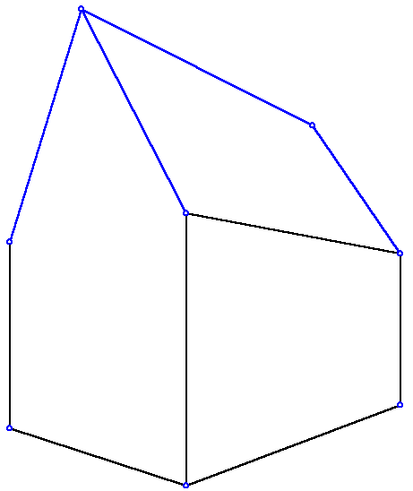
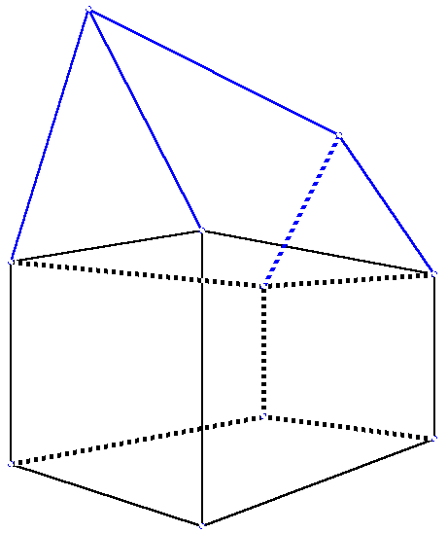
In de vorige lessen heb je leren tekenen in eenpunts perspectief.
We gaan nu een stapje verder: tweepunts perspectief. Eerst maar eens een tekening, die we dan eens goed gaan bekijken:

In de linker figuur zien we alleen de zichtbare lijnstukken van het huis. In de rechter figuur zijn hulplijnstukjes gestippeld. Je herkent de benedenverdieping en de zolder.
Om nog meer inzicht in het geheel te krijgen, tekenen we de horizon en vluchtlijnen erbij en kiezen we een assenstelsel.
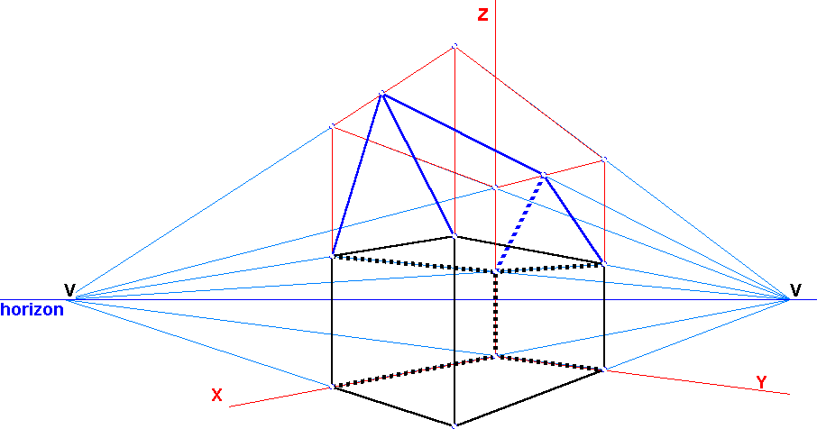
Hier wordt al duidelijker wat precies tweepunts perspectief is: zowel de x-as als de y-as hebben vluchtpunten. Slechts de z-as loopt nog evenwijdig aan het tekenpaneel.

Het huisje is hetzelfde als in de vorige les. Alleen is de positie van het oog en het fixeerpunt gewijzigd.
Het oog bevindt zich nu in punt
(10, 8, 2), het fixeerpunt is (3, 3, 2).

De algemene regel die geldt voor alle tweepunts perspectieven is: Vergelijk de coördinaten van oog en fixeerpunt: slechts één van de drie is nog gelijk! (Weet je nog: Bij eenpunts perspectief zijn altijd twee van de drie coördinaten gelijk bij oog en fixeerpunt.)

De constructies, bijvoorbeeld van het midden van een lijnstuk, blijven gelijk aan die bij eenpunts perspectief. Je tekent nu ook weer een horizontaal lijntje in een van de eindpunten van het te verdelen lijnstuk, enzovoort. Deze hulplijn loopt immers weer evenwijdig aan het tekenpaneel.

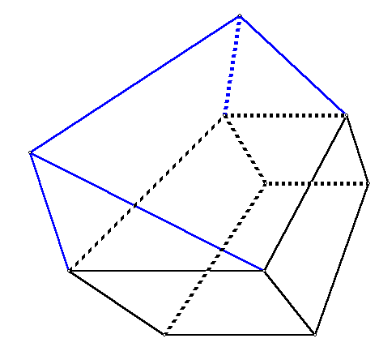
Een tweede tweepunts perspectief mogelijkheid

Allereerst kijken we naar tweepunts perspectief waarin de y-as niet vertekend is. De andere twee assen wel. Dit komt neer op een vluchtpunt voor alle lijnen evenwijdig aan de x-as, maar ook een vluchtpunt de diepte in (in dit geval) van alle lijnen evenwijdig aan de z-as!
In de linkerfiguur is het huisje van vorig voorbeeld getekend vanuit oog (10, $8\frac{1}{2}$, 9), en is de camera gericht op het fixeerpunt (3, $8\frac{1}{2}$, 2).
In eerste instantie is dit een heel vreemde tekening. Dat komt omdat je niet gewend bent op deze manier naar een huis te kijken, van boven af!

Het wordt anders wanneer we enkele lijnen toevoegen om ons beter te kunnen oriënteren. We tekenen er de horizon bij (op ooghoogte, dus 9 meter boven de grond), het assenstelsel met tegelvloer op de grond en de hulplijntjes bij de ligging van de nok van het dak. Ook tekenen we de vluchtlijnen erbij. Je krijgt de tekening hieronder.

Dit soort tekeningen krijg je ook vaak binnenshuis wanneer je in een flat naar beneden in het trappengat kijkt.

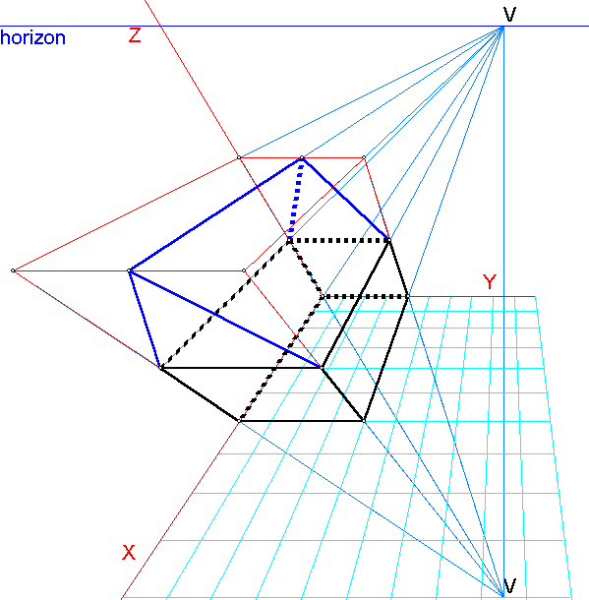
Oefening

Om meer inzicht te krijgen in een tekening als deze adviseer ik je, de tekening hiernaast op het beeldscherm te halen. De tekening staat in de map perspectief onder de naam huisje met dak geconstrueerd.3D. Wel moet je nog oog en fixeerpunt veranderen.
Kies de knopjes ③ en ⑥ zoals uitgelegd op pagina 3 van de vorige les voor de horizon en vluchtlijnen. Gebruik knopje ① om informatie over de tekening te zien.
Ga hierna spelen met de coördinaten van oog en fixeerpunt. Kies bijvoorbeeld het oog wat lager, of juist onder het aardoppervlak, of meer naar voren of naar achteren. Achter het huis mag ook! Maar houd steeds de y-coördinaat van beide punten gelijk ($8\frac{1}{2}$, maar elke andere waarde mag ook), anders blijft het geen tweepunts perspectief! Maak af en toe een afdruk. Leg de afdrukken naast elkaar en bespreek de overeenkomsten en verschillen! Vat dit samen op een half A4-tje tekst en lever dit samen met je afdrukken in bij je docent.
(Opmerking: Maak niet de fout te denken dat het onderste vluchtpunt V in het grondvlak ligt. Het ligt juist diep eronder!)
De derde tweepunts perspectief mogelijkheid
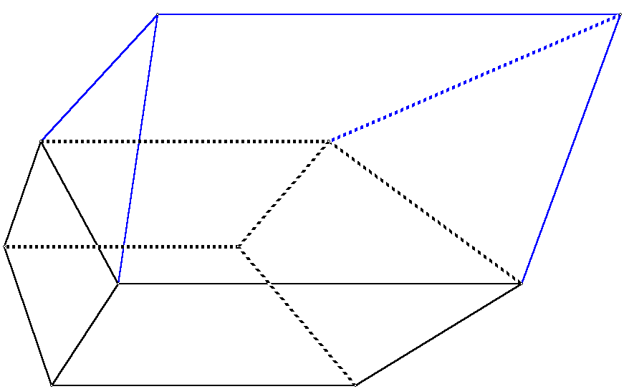
Tenslotte kijken we naar tweepunts perspectief waarin de x-as niet vertekend is. De y-as en z-as hebben elk een vluchtpunt. Gekozen is hier voor een oogpositie in (10, $8\frac{1}{2}$, 8) en fixeerpunt (10, 3, 2). Je ziet: deze punten hebben (alleen) een gelijke x-coördinaat, waardoor we een tweepunts perspectieftekening krijgen.
Wanneer je de tekening voor het eerst ziet, kun je er even geen touw aan vast knopen. Probeer bijvoorbeeld te kijken naar het zwarte grondvlak en het zwarte plafond, dan lukt het misschien.

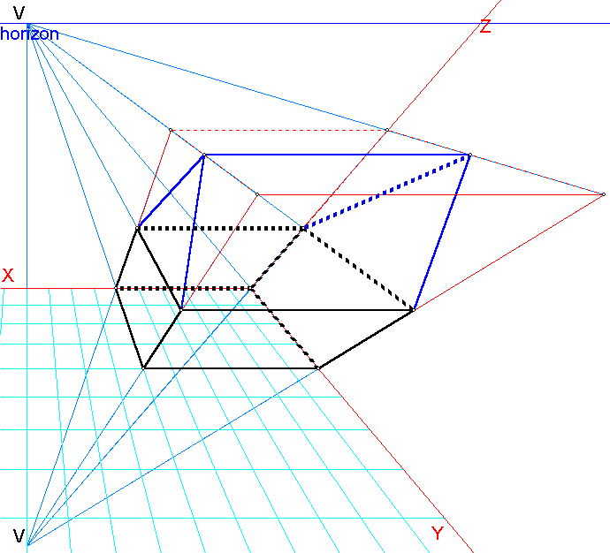
Ook hier nemen we alle hulplijnen erbij zoals in het vorige voorbeeld. Dan lukt het wellicht beter.

Je ziet bijvoorbeeld dat de x-as niet vertekend is, en de andere twee assen een verdwijnpunt hebben. Er staat een letter V bij.

Ook hier kun je het best met de tekening experimenteren. Haal het bestand van zojuist weer uit de map en pas oog en fixeerpunt aan. Druk de tekening af, en vergelijk deze met je afdrukken van de vorige situatie. Zoveel verschillen ze niet echt. Er zijn een aantal overeenkomsten. Maak hier een verslagje van. Samen met het vorige verslag heb je een mooi werkstuk gemaakt over tweepunts perspectief de diepte in.

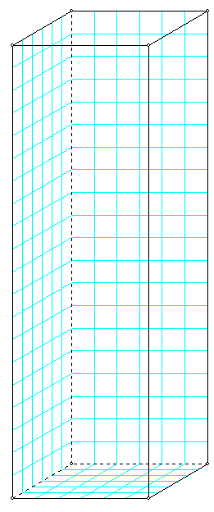
Oefening

Teken eens een wolkenkrabber. Begin met een balk met grondvlak 6 bij 6 en een hoogte van 20. Kies een vergrotingspercentage waarbij je tevreden bent met de tekening op het beeldscherm. Maak asruitjes waardoor het grondvlak, het zijvlak en het achtervlak precies in vierkantjes zijn verdeeld. Je hebt nu een tekening die in de standaard tekenmethode eruit ziet als hiernaast. Schrijf de tekening weg in een map onder een geschikte naam.
Wanneer je vlak achter de wolkenkrabber gaat staan, net ietwat onder het aardoppervlak, krijg je een tekening in kikkerperspectief van het ruitjesvlak omhoog.
Je kunt dit vergelijken met in New York tegen een wolkenkrabber opkijken.
kikkerperspectief
vogelperspectief
Ga dan eens 25 meter omhoog, en kijk als een vogel naar beneden op het dak van de wolkenkrabber. Probeer iets te krijgen als de volgende twee tekeningen. Succes!

Vluchtpunten die niet op de horizon liggen
vogelperspectief
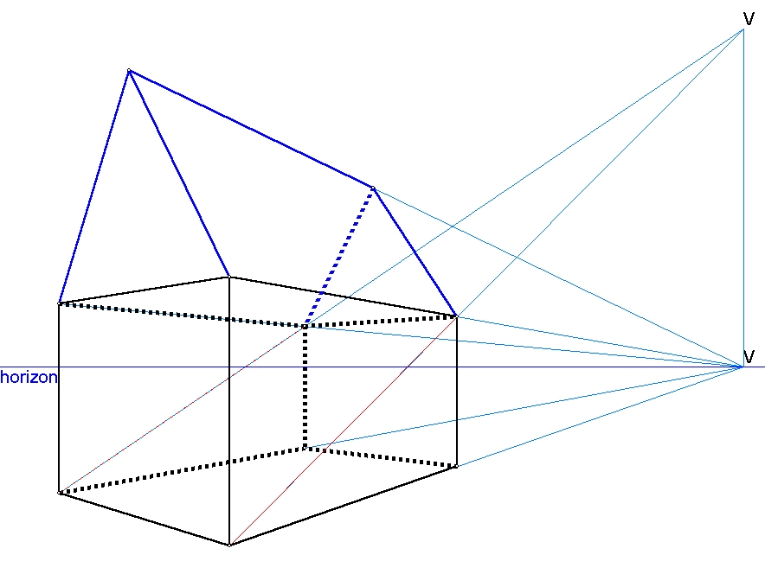
We gaan weer even terug naar de eerste tekening van deze les.

In het linker- en rechterzijvlak kun je diagonalen tekenen, die onderling evenwijdig zijn. Omdat ze de diepte inlopen, hebben ze een gemeenschappelijk vluchtpunt. Maar dat ligt niet op de horizon, maar erboven!
Het blijkt zo te zijn, dat dit vluchtpunt precies boven het vluchtpunt ligt van de lijnen in deze zijvlakken, die wel een vluchtpunt op de horizon hebben! Dit wordt duidelijk gemaakt in de figuur hiernaast.
Soms is het handig, een dergelijk vluchtpunt te gebruiken in de tekenles. Denk bijvoorbeeld aan een ophaalbrug, die half omhoog staat.

Slotoefening

Maak met het programma een tekening van een half open staande ophaalbrug . Kies oog en fixeerpunt geschikt! Wie maakt de mooiste van allemaal?

